REQUERIMENTO Nº 00956/2013

Requer informações acerca da paralisação das obras da Praça dos Esportes e da Cultura, no bairro Planalto do Sol II.

**CONSIDERANDO** que a Praça, conquistada junto ao Governo Federal, será construída na Avenida Charles Keese Dodson esquina com a Rua Argeu Egídio - Planalto do Sol II.

**CONSIDERANDO** que o investimento, de R$ 2 milhões, é proveniente do PAC (Programa de Aceleração do Crescimento) II. As obras são construídas numa área de 3.000 m², na zona leste da cidade.

**CONSIDERANDO** que o prazo para execução dos serviços era de seis meses, de acordo com o edital;

**CONSIDERANDO** que em visita as obras no local, este vereador foi informado que as mesmas estão paralisadas há vários meses;

**REQUEIRO** que, nos termos do Art. 10, Inciso X, da Lei Orgânica do município de Santa Bárbara d’Oeste, combinado com o Art. 63, Inciso IX, do mesmo diploma legal, seja oficiado o Excelentíssimo Senhor Prefeito Municipal para que encaminhe a esta Casa de Leis as seguintes informações:

1º) Porque as obras da Praça dos Esportes e da Cultura estão paralisadas?

2º) Quando as obras serão retomadas?

3°) Qual é a empresa que está realizado esta construção?

4º) Qual é a previsão para a entrega desta Praça de Esportes e da Cultura, visto que, conforme citado acima, no Edital o prazo para execução dos serviços era de seis meses?

5°) Existe algum impasse, junto ao Governo Federal ou junto aos recursos que esteja bloqueando a continuidade das obras? Descrever.

6°) Há algum procedimento que este vereador possa realizar, buscar recursos e soluções junto aos representantes do Governo Federal, deputados, ministros ou senadores para que esta obra seja concluída? Descrever.

7°) Demais informações pertinentes.

Plenário “Dr. Tancredo Neves”, em 30 de agosto de 2013.

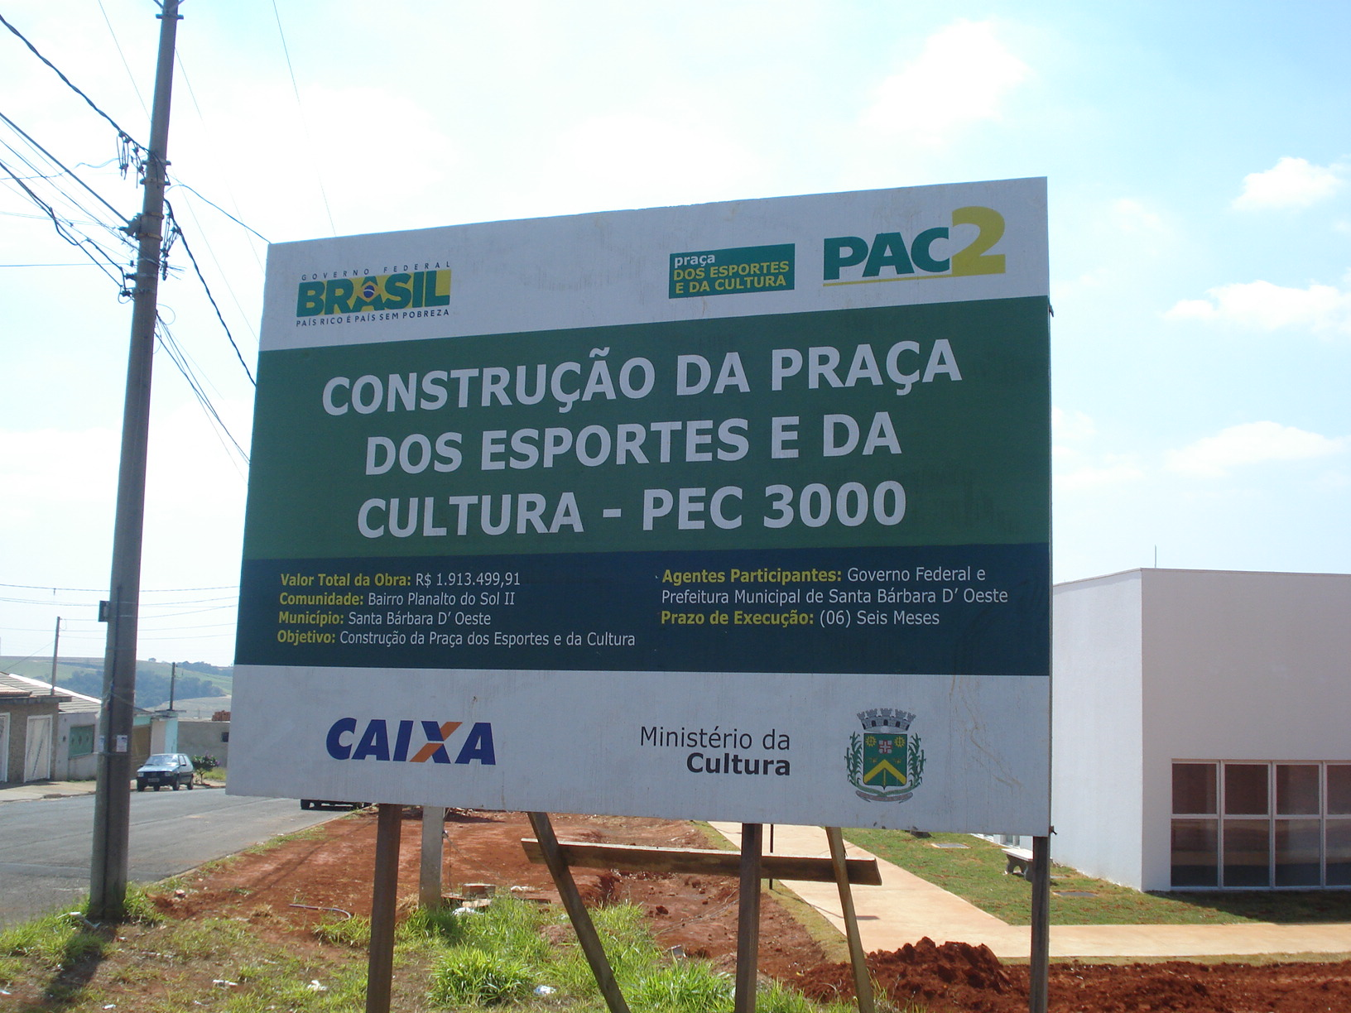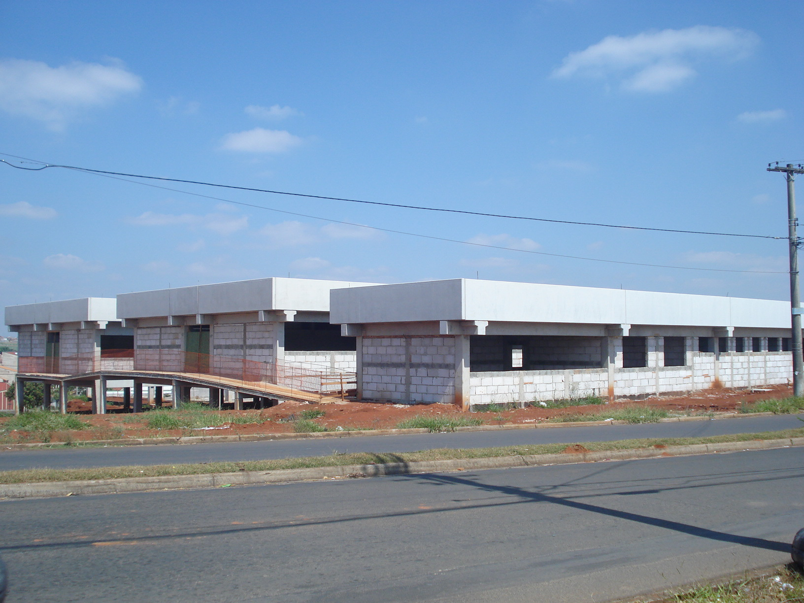

Obras paradas na Praça dos Esportes e da Cultura, no bairro Planalto do Sol II.

## ADEMIR DA SILVA

- Vereador –